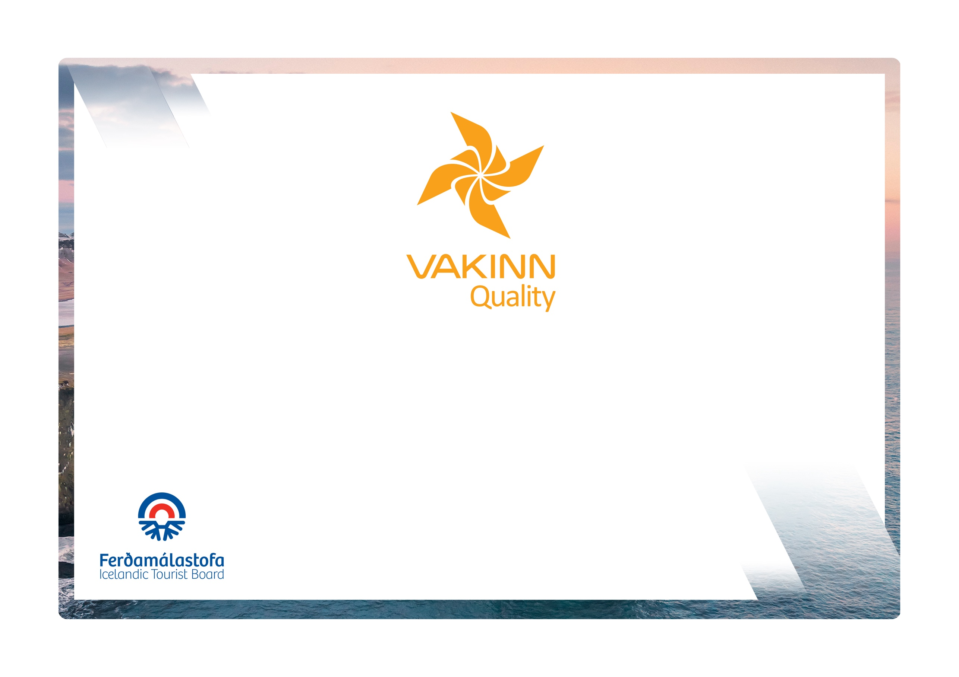

Gæðaviðmið fyrir gistiheimili

Gæða- og umhverfisvottun ferðaþjónustunnar
Á leið til sjálfbærrar ferðaþjónustu

4. útgáfa 2023

Efnisyfirlit

1. Aðkoma og nánasta umhverfi 3
1.1 Yfirbragð og ásýnd utandyra 3
2. Öryggismál 3
2.1 Lýsing, eldvarnir o.fl. 3
3. Sameiginleg rými 4
3.1 Aðbúnaður og innréttingar 4
3.2 Móttaka og starfsfólk 4
3.3 Ýmis þjónusta 5
3.4 Afþreying/tómstundir 5
4. Herbergi (gistirými) 5
4.1 Aðbúnaður og húsgögn 5
4.2 Rúm og rúmfatnaður 7
5. Hreinlætis- og snyrtiaðstaða 7
6. Veitingaaðstaða og máltíðir 9
6.1 Veitingasalur 9
6.2 Morgunverður 9
6.3 Kvöldverður 10
7. Hreinlæti og þrif 10
7.1 Almennt hreinlæti 10
7.2 Hreinlæti og búnaður í gestaeldhúsi (ef við á) 10
8. Menntun og þjálfun starfsfólks 11
9. Aðgengi fyrir fatlaða 11
10. Annað 12

Eftirfarandi gæðaviðmið eru fyllt út af fulltrúa fyrirtækisins og send til úttektaraðila ásamt öðrum gögnum. Athugið að gæðaviðmið sem eru rauðlituð eru lágmarksviðmið og þurfa að vera uppfyllt. Nauðsynlegt er að gefa greinargóðar skýringar, þar sem þörf þykir, með tilvísun í gæðahandbók, myndir eða önnur innsend gögn. Gæðaviðmið merkt (N) eru ný frá fyrri útgáfu. Úttektaraðili mun fara yfir valin atriði úr gæðaviðmiðunum í úttekt.
Aðkoma og nánasta umhverfi |  | Já | Nei | Hvernig uppfyllt/skýringar

1.1 Yfirbragð og ásýnd utandyra
1.1.1 | Öll skilti, merki og fánar líta vel út og eru í góðu ásigkomulagi.
1.1.2 | Nægjanleg lýsing er til staðar utandyra t.d. við bílastæði, gangstíga, tröppur, innganga o.fl. Vandlega er hugað að viðhaldi á þessum svæðum allt árið.
1.1.3 | Skjólsæl svæði eru utandyra (afmörkuð aðstaða; pallur eða verönd), snyrtileg garðhúsgögn, blómabeð/ker o.s.frv.
1.1.4 | Hleðslustöð/stöðvar fyrir rafmagnsbíla eru á staðnum fyrir gesti. (N)
Öryggismál |  | Já | Nei | Hvernig uppfyllt/skýringar

2.1 Lýsing, eldvarnir o.fl.
2.1.1 | Sameiginleg rými t.d. gangar og stigar eru með góðri lýsingu til að tryggja þægindi og öryggi gesta.
2.1.2 | Reykskynjarar eru í öllum svefnrýmum gesta, á göngum og í öðrum sameiginlegum rýmum og þeir prófaðir reglulega.
2.1.3 | Gasskynjari er í gestaeldhúsi, ef við á.
2.1.4 | Slökkvitæki eru á staðnum, sem starfsfólk kann að nota, og þau yfirfarin reglulega.
2.1.5 | Teikningar sem sýna neyðarútgönguleiðir eru sýnilegar gestum í hverju herbergi/svefnrými.
2.1.6 | Neyðarlýsing er til staðar.
2.1.7 | Óheftur aðgangur er að neyðarútgöngum.
2.1.8 | Greinargóðar upplýsingar um viðeigandi öryggisatriði t.d. neyðarsími 112, öryggi í og við heita potta, vaktsími læknis, o.fl. eru sýnilegar gestum á herbergjum eða í sameiginlegu rými.
2.1.9 | Sjúkrakassi er yfirfarinn reglulega.
2.1.10 | Hægt er að læsa herbergjum innan frá.
2.1.11 | Eldvarnarteppi og slökkvitæki er í gestaeldhúsi, ef við á.
2.1.12 | Hjartastuðtæki er til staðar.
Sameiginleg rými |  | Já | Nei | Hvernig uppfyllt/skýringar

3.1 Aðbúnaður og innréttingar
3.1.1 | Setustofa/bókastofa aðskilin eða stúkuð af frá móttöku og matsal. Húsgögn, búnaður og innréttingar í góðu ásigkomulagi, lítil merki um notkun og slit. Viðeigandi lýsing.
3.1.2 | Sjónvarp er í setustofu eða öðru sameiginlegu rými.

3.2 Móttaka og starfsfólk
3.2.1 | Móttaka er merkt.
3.2.2 | Móttaka er mönnuð á helstu komu- og brottfarartímum gesta.
3.2.3 | Hægt er að ná í starfsfólk símleiðis allan sólarhringinn.
3.2.4 | Móttaka er mönnuð 14 tíma.
3.2.5 | Næturvörður er á staðnum.
3.2.6 | Aðstoð með farangur, sé þess óskað.

3.3 Ýmis þjónusta
3.3.1 | Þráðlaus internetaðgangur er í sameiginlegu rými.
3.3.2 | Upplýsingaskjár frá Safe Travel.
3.3.3 | Drykkir eru til sölu.
3.3.4 | Áfengir drykkir eru til sölu (vínveitingaleyfi).
3.3.5 | Hægt er að fá klaka.
3.3.6 | Nasl er til sölu, t.d. snakk, hnetur, súkkulaði.
3.3.7 | Þvottaaðstaða til afnota fyrir gesti (þvottavél og þurrkari).
3.3.8 | Þvottaþjónusta í boði fyrir gesti, skilað innan 24 tíma.
3.3.9 | Læst farangursgeymsla er til staðar.
3.3.10 | Geymsla verðmæta möguleg í móttöku (öryggishólf/skápur).

3.4 Afþreying/tómstundir
3.4.1 | Aðstaða er til tómstunda t.d. fótboltaspil, billjardborð.
3.4.2 | Leikaðstaða er fyrir börn t.d. innileikhorn eða leiktæki utandyra.
3.4.3 | Bækur/borðspil eru í boði fyrir gesti.
3.4.4 | Heitur pottur er á staðnum með öruggu aðgengi. Upplýsingar og leiðbeiningar til gesta eru sýnilegar.
3.4.5 | Hægt er að leigja ýmis konar útivistarbúnað (t.d. skíði, hjól, bát).
Herbergi (gistirými) |  | Já | Nei | Hvernig uppfyllt/skýringar

4.1 Aðbúnaður og húsgögn
4.1.1 | Húsgögn, búnaður og innréttingar eru í góðu ásigkomulagi, lítil ummerki um notkun og slit.
4.1.2 | Hægt er að opna herbergjahurðir að fullu.
4.1.3 | Herbergi er með stillanlegu hitastigi.
4.1.4 | A.m.k. einn gluggi er í hverju herbergi, ef glugginn er ekki opnanlegur verður að vera góð loftræsting.
4.1.5 | Myrkvunargluggatjöld eru til staðar
4.1.6 | Fatasnagar/fatahillur.
4.1.7 | Náttborð/hilla.
4.1.8 | Góð lýsing er í herberginu.
4.1.9 | Lesljós er við rúm.
4.1.10 | Stóll er í herberginu.
4.1.11 | Ruslakarfa er í herberginu ásamt upplýsingum um flokkun fyrirtækisins. (N)
4.1.12 | Laus/lausar rafmagnsinnstungur eru í herberginu.
4.1.13 | Fatahengi/fataskápur með samstæðum herðatrjám af vandaðri gerð.
4.1.14 | Töskuhilla/töskugrind.
4.1.15 | Náttborð/hilla við hvert rúmstæði.
4.1.16 | Borð (annað en náttborð).
4.1.17 | Lesljós við hvert rúmstæði.
4.1.18 | Eitt sæti á hvert rúmstæði.
4.1.19 | Hægindastóll eða sófi.
4.1.20 | Spegill er í herberginu.
4.1.21 | Sjónvarp er í viðeigandi stærð miðað við stærð herbergis.
4.1.22 | Strauborð og straujárn í boði, sé þess óskað.
4.1.23 | Te og kaffisett/kaffivél er á herbergjum (te, kaffi, sykur, sætuefni og mjólk/þurrmjólk).
4.1.24 | Internetaðgangur er á herbergjum.
4.1.25 | Upplýsingamappa með upplýsingum um þá þjónustu sem í boði er (a.m.k. á íslensku og ensku).

4.2 Rúm og rúmfatnaður
4.2.1 | Hreinar og vel útlítandi rúmdýnur að lágmarki 13 cm að þykkt.
4.2.2 | Eins manns rúm, lágmarksstærð 0,90m x 2,00m og tveggja manna rúm 1,60m x 2,00m.
4.2.3 | Hlífðardýna/hlífðarlak er á hverju rúmi.
4.2.4 | Koddar og sængur eru hrein og snyrtileg.
4.2.5 | Sængurfatnaður (lín) er hreinn og snyrtilegur.
4.2.6 | Eins manns rúm, lágmarksstærð 0,90m x 2,00m og tveggja manna rúm 1,60m x 2,00m.
4.2.7 | Eins manns rúm, lágmarksstærð 0,90m x 2,00m og tveggja manna rúm 1,80m x 2,00m.
4.2.8 | Eins manns rúm, lágmarksstærð 1,00m x 2,00m og tveggja manna rúm 2,00m x 2,00m.
4.2.9 | Hreinar og vel útlítandi dýnur að lágmarki 18 cm að þykkt.
4.2.10 | Aukakoddi er í boði, sé þess óskað.
4.2.11 | Teppi er í boði, sé þess óskað.
4.2.12 | Barnarúm er í boði, sé þess óskað.
Hreinlætis- og snyrtiaðstaða |  | Já | Nei | Hvernig uppfyllt/skýringar
5.1 | Sameiginleg hreinlætis- og snyrtiaðstaða er merkt.
5.2 | Gólf, veggir og loft eru hrein og líta vel út.
5.3 | Handlaug á öllum herbergjum. (Á við um herbergi sem ekki eru með sér salerni).
5.4 | A.m.k. eitt salerni er fyrir hverja tíu gesti. Á við um herbergi sem ekki eru með sér salerni).
5.5 | Sturtuhengi/hurð.
5.6 | A.m.k. ein sturta og/eða bað er fyrir hverja tíu gesti. Í rými þar sem eru fleiri en ein sturta þarf að vera skilrúm á milli sturta. (Á við um þau herbergi sem ekki eru með sér sturtu og/eða baði).
5.7 | Hægt er að læsa baðherbergi að innan.
5.8 | Loftræsting, vifta eða opnanlegur gluggi.
5.9 | Gluggar eru með ógegnsæu gleri, filmu eða gluggatjöldum til að tryggja friðhelgi gesta.
5.10 | Lýsing er við handlaug og í lofti.
5.11 | Ruslakarfa.
5.12 | Spegill er yfir handlaug.
5.13 | Rafmagnsinnstunga er við spegil.
5.14 | Hilla eða borð fyrir snyrtivörur er við handlaug.
5.15 | Handklæðaslá/snagar.
5.16 | Auka salernisrúllur.
5.17 | Tvö handklæði eru á hvern gest (lítið og stórt).
5.18 | Handsápa/sturtusápa.
5.19 | Eitt glas er á hvern gest.
5.20 | Hárblásari í boði, sé þess óskað.
5.21 | Baðmotta.
5.22 | Öll herbergi eru með sturtu (baðkar) og salerni.
5.23 | Hálkuvörn er í sturtubotni/baðkari.
5.24 | Öryggishandfang er í eða við sturtu/baðkar.
5.25 | Handklæðaofn.
5.26 | Hárblásari er á öllum herbergjum með sér baðherbergjum.
5.27 | Baðsloppur í boði, sé þess óskað.
Veitingaaðstaða og máltíðir |  | Já | Nei | Hvernig uppfyllt/skýringar

6.1 Veitingasalur
6.1.1 | Borð og stólar eru í góðu ásigkomulagi.
6.1.2 | Gluggatjöld eru fyrir gluggum (efni, rimlar, screen, filma eða sólvörn í gleri), sé þess þörf.
6.1.3 | Góð lýsing.
6.1.4 | Barnastóll er í boði, sé þess óskað.

6.2 Morgunverður
6.2.1 | Boðið er upp á léttan morgunverð (kaffi/te, ávaxtasafi, vatn, mjólk, brauð, 2 teg. álegg, 1 teg. morgunkorn). Getur verið sjálfsafgreiðsla.
6.2.2 | Léttur morgunverður er framreiddur, (í það minnsta kaffi/te, ávaxtasafi, vatn, mjólk, brauð, 2 teg. álegg, 1 teg. morgunkorn).
6.2.3 | Morgunverðarhlaðborð eða samsvarandi morgunverðarseðill. Fjölbreytt úrval matvæla í boði snyrtilega framsett, t.d. kaffi/te, ávaxtasafi, vatn, mjólk, ávextir, morgunkorn amk. 3 teg., ostur og annað álegg amk. 3 teg., brauð/rúnstykki amk. 3 teg., hrökkbrauð og kex amk. 3 teg., sultur/marmelaði, sætur biti o.s.frv. (matvæli geymd við kjörhitastig/kæld).
6.2.4 | Heitir réttir egg/eggjahræra, bacon/pylsur, o.s.frv. í boði (að lágmarki 2 tegundir, matvælum haldið heitum).
6.2.5 | Matvæli/hráefni úr nærumhverfinu í boði og þau merkt sem slík.

6.3 Kvöldverður
6.3.1 | Kvöldverður (í það minnsta réttur dagsins) í a.m.k. 2 klst. á bilinu 18-22 (þarf að vera auglýstur).
6.3.2 | Hlaðborð eða matseðill hússins.
6.3.3 | Töluvert úrval hráefnis er úr nærumhverfinu, þarf að vera vel kynnt fyrir gestum og uppruni þekktur.
Hreinlæti og þrif |  | Já | Nei | Hvernig uppfyllt/skýringar

7.1 Almennt hreinlæti
7.1.1 | Mjög gott hreinlæti: Það finnast engin óhreinindi; í hornum, ofan í skúffum, á bak við ofna, undir rúmum o.s.frv. Ekki heldur með „fingurprófi“ á myndarömmum, dyrakörmum eða lömpum. Lítil sem engin merki um upplitun eða kísilsöfnun á handlaug, klósetti, sturtu/baðaðstöðu.
7.1.2 | Herbergi eru þrifin/yfirfarin daglega. Felur í sér m.a. að fara yfir gólf, tæma ruslafötur, skipta um glös, búa um rúm og skipta um handklæði eftir óskum.
7.1.3 | Skipt er um handklæði daglega, sé þess óskað. Í þágu umhverfisins eru gestir hvattir til að nota handklæði oftar en einu sinni.
7.1.4 | Skipt er um rúmfatnað a.m.k. 1x í viku, við lengri dvöl.
7.1.5 | Öll sameiginleg rými eru yfirfarin/þrifin daglega, t.d. gangar, veitingaaðstaða, setustofa, mótttökurými, sameiginleg salernis- og baðaðstaða.

7.2 Hreinlæti og búnaður í gestaeldhúsi (ef við á)
7.2.1 | Innréttingar og húsgögn eru í góðu ásigkomulagi.
7.2.2 | Borðbúnaður og önnur eldhúsáhöld eru snyrtileg og í góðu ásigkomulagi.
7.2.3 | Loftræsting, vifta eða opnanlegur gluggi.
7.2.4 | Ísskápur er ávallt hreinn og laus við óþægilega lykt.
7.2.5 | Skápar og skúffur eru ávallt hrein og snyrtileg.
7.2.6 | Borð, eldavél, vaskar eru ávallt hrein og snyrtileg.
7.2.7 | Ef uppþvottavél eða örbylgjuofn eru í eldhúsi eru þau ávallt hrein.
7.2.8 | Skipt er um viskastykki og borðtuskur daglega.
7.2.9 | Umgengnisreglur í gestaeldhúsi eru skýrar og sýnilegar gestum.
Menntun og þjálfun starfsfólks |  | Já | Nei | Hvernig uppfyllt/skýringar
8.1 | Starfsfólk fær þjálfun og/eða kennslu í móttöku gesta. Til er skrifleg lýsing á því hvernig þetta er framkvæmt og hvaða efnisþætti farið er yfir.
8.2 | Starfsfólk fær þjálfun og/eða kennslu í þrifum. Til er skrifleg lýsing á því hvernig þetta er framkvæmt og hvaða efnisþætti farið er yfir.
8.2 | Starfsfólk fær þjálfun og/eða kennslu í meðhöndlun og framreiðslu matvæla og mikilvægi hreinlætis. Til er skrifleg lýsing á því hvernig þetta er framkvæmt og hvaða efnisþætti farið er yfir.
8.3 | Starfsfólk í móttöku fær fræðslu um nærumhverfið, t.d. sögu, menningu, afþreyingu og viðburði, svo það geti veitt áreiðanlegar upplýsingar. Til er skrifleg lýsing á því hvernig þetta er framkvæmt og hvað farið er yfir. (N).
8.4 | Starfsfólk sem ekki er íslenskumælandi er hvatt og stutt til að læra íslensku. Kemur fram í nýliðaþjálfun. (N)

Aðgengi fyrir fatlaða

9.1 | Fyrirtækið tekur þátt í verkefninu Góðu aðgengi á vegum Ferðamálastofu og hefur staðfest að lágmarksviðmið vegna aðgengis fyrir fatlaða/hreyfihamlaða séu uppfyllt. (N)
9.2 | Fyrirtækið tekur þátt í verkefninu Góðu aðgengi á vegum Ferðamálastofu og hefur staðfest að lágmarksviðmið vegna aðgengis fyrir sjónskerta og blinda séu uppfyllt. (N)
9.3 | Fyrirtækið tekur þátt í verkefninu Góðu aðgengi á vegum Ferðamálastofu og hefur staðfest að lágmarksviðmið vegna aðgengis fyrir heyrnarskerta og heyrnarlausa séu uppfyllt. (N)
10. Annað |  | Já | Nei | Hvernig uppfyllt/skýringar
10.1 | Vinnustaðaskírteini eru til fyrir alla starfsmenn.
10.2 | Gerð hefur verið áætlun um öryggi og heilbrigði á vinnustað. Áætlunin skal vera í samræmi við leiðbeiningar Vinnueftirlitsins og byggja á gildandi vinnuverndarlögum og reglugerðum. Áætlunin skal m.a. innihalda:  - Skriflegt áhættumat sem tekur mið af vinnuaðstæðum starfsmanna.  - Áætlun um heilsuvernd og forvarnir m.a. gegn einelti og áreiti.  - Atvikaskráningu og eftirfylgni.

